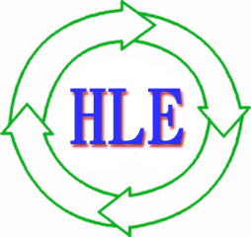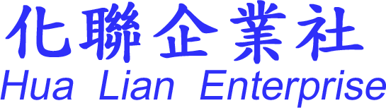
營業項目簡介

- 水處理化學藥劑銷售
  - 鍋爐系統藥劑
    - 鍋爐綜合藥劑
    - 高分子清垢劑
    - 脫氧劑
    - 回收水處理劑
    - 紅水處理劑
    - 鍋爐水垢分散劑
  - 冷卻水系統藥劑
    - 高效能水垢抑制劑
    - 矽質水垢清洗助劑
    - (非)氧化性殺菌劑(固態、液態、游泳池、退伍軍人菌專用)
    - 水垢軟化劑
    - 冰水系統腐蝕抑制劑
    - 高濃度水垢清洗劑
    - 鋁鰭片洗淨劑
  - 廢水處理藥劑
    - 混凝劑
    - 各種陰陽離子polymer
    - 各種濃度的硫酸與液鹼溶劑

- 水系統設備耗材銷售
  - 離子交換樹脂
  - 石英砂、錳砂
  - 粉、顆粒狀活性碳
  - 樹脂洗淨劑
  - 耐酸鹼定量加藥機及其零件與耗材
  - 自動控制設備系統安裝
- 其他化學藥劑
  - 漂白水6~12%
  - PAC 10%
  - 強力除油劑
  - 送風機水盤專用防塞丸
  - 消泡劑
- 專業清洗、專業槽車配送
  - 鍋爐系統清洗(含壓力閥檢測與故障零件更換)
  - 冷卻水塔清洗
  - 退伍軍人菌檢測(含認證報告)
  - 冷卻水塔系統、鍋爐系統(專業水質檢驗)
  - 冷凍設備維修

地址：234台北縣永和市福和路309巷14弄8號1樓
電話：02-8923-8966(代表號)
傳真：02-8923-8965
E-mail：hua.lian168@msa.hinet.net
公司網址: http://hualian168.myweb.hinet.net/(數字168)
業務代表:蘇 金 德 0972-183886

